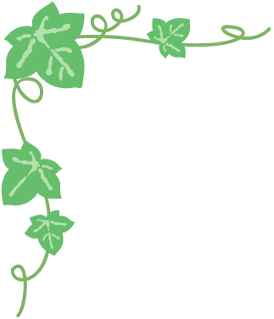

本日は　ご多用の中ご出席頂き

ありがとうございました

この感激を忘れることなく新しい人生を

二人でスタートさせたいと思います

どうぞよろしくお願いいたします

松元和人・友美

〒123-456　東京都○○区○○12-34-56

本日は　ご多用の中ご出席頂き

ありがとうございました

この感激を忘れることなく新しい人生を

二人でスタートさせたいと思います

どうぞよろしくお願いいたします

松元和人・友美

〒123-456　東京都○○区○○12-34-56

本日は　ご多用の中ご出席頂き

ありがとうございました

この感激を忘れることなく新しい人生を

二人でスタートさせたいと思います

どうぞよろしくお願いいたします

松元和人・友美

〒123-456　東京都○○区○○12-34-56

本日は　ご多用の中ご出席頂き

ありがとうございました

この感激を忘れることなく新しい人生を

二人でスタートさせたいと思います

どうぞよろしくお願いいたします

松元和人・友美

〒123-456　東京都○○区○○12-34-56

本日は　ご多用の中ご出席頂き

ありがとうございました

この感激を忘れることなく新しい人生を

二人でスタートさせたいと思います

どうぞよろしくお願いいたします

松元和人・友美

〒123-456　東京都○○区○○12-34-56

本日は　ご多用の中ご出席頂き

ありがとうございました

この感激を忘れることなく新しい人生を

二人でスタートさせたいと思います

どうぞよろしくお願いいたします

松元和人・友美

〒123-456　東京都○○区○○12-34-56

本日は　ご多用の中ご出席頂き

ありがとうございました

この感激を忘れることなく新しい人生を

二人でスタートさせたいと思います

どうぞよろしくお願いいたします

松元和人・友美

〒123-456　東京都○○区○○12-34-56

本日は　ご多用の中ご出席頂き

ありがとうございました

この感激を忘れることなく新しい人生を

二人でスタートさせたいと思います

どうぞよろしくお願いいたします

松元和人・友美

〒123-456　東京都○○区○○12-34-56

本日は　ご多用の中ご出席頂き

ありがとうございました

この感激を忘れることなく新しい人生を

二人でスタートさせたいと思います

どうぞよろしくお願いいたします

松元和人・友美

〒123-456　東京都○○区○○12-34-56

本日は　ご多用の中ご出席頂き

ありがとうございました

この感激を忘れることなく新しい人生を

二人でスタートさせたいと思います

どうぞよろしくお願いいたします

松元和人・友美

〒123-456　東京都○○区○○12-34-56